Sabato 3 Dicembre 2022 si è svolto l’incontro con le ultime classi di studenti dell'Istituto I.T.I.S. Galilei di San Secondo Parmense nel programma del “Progetto Martina, parliamo ai giovani dei tumori”.
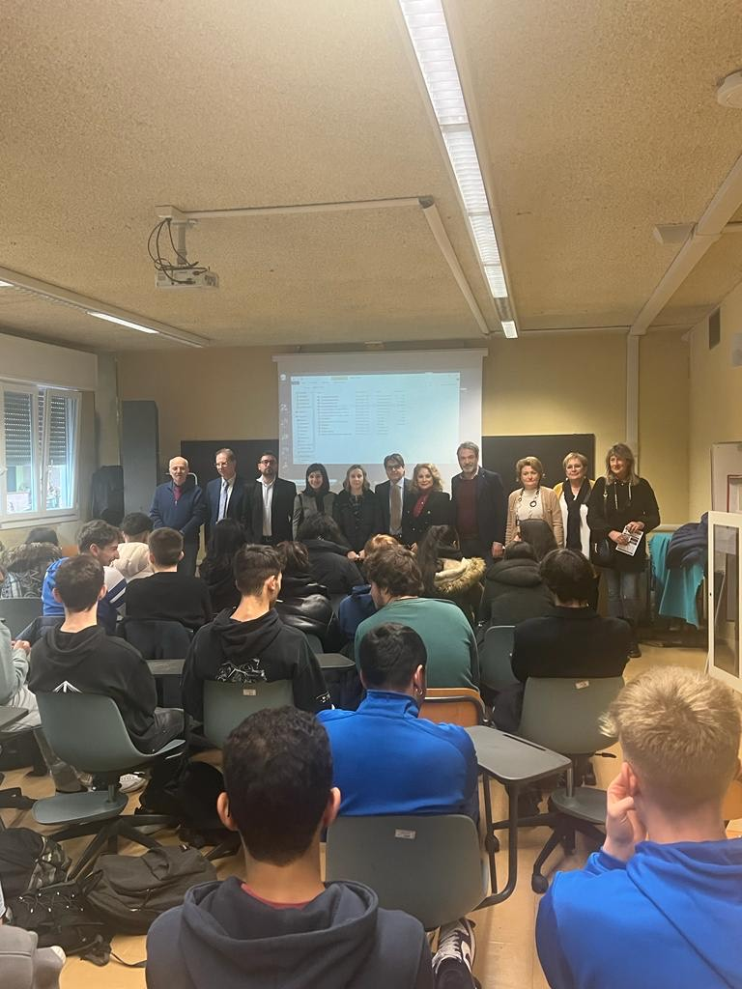
L'argomento è stato la prevenzione e la diagnosi precoce dei tumori secondo le indicazioni previste dal “progetto Martina“ concordato a livello nazionale con il Ministero dell'Istruzione ed il Ministero della Salute. L’incontro si è svolto nel corso dell’intera mattinata ed ha coinvolto circa 120 studenti di 6 classi.
La presentazione dell'iniziativa agli studenti è stata fatta dalla prof.ssa Marilena Bersellini, dalla prof.ssa Fabrizia Fioretti e dalla preside Prof.ssa Annarita Sicuri e dal sindaco di San Secondo Parmense dr.ssa Giulia Zucchi .
L’iniziativa è stata fortemente voluta e patrocinata dal club Lions “La Reggia” di Colorno. Club facente parte del Lions Club International che è la più grande ASSOCIAZIONE DI SERVIZIO al mondo, conta più di 1.300.000 soci distribuiti in 205 paesi. Il lions Club internation ha come motto WE-SERVE (Noi Serviamo), in Italia i soci Lions sono circa 50.000 riuniti in oltre 1300 club. I LIONS sono impegnati in moltissime attività umanitarie (denominate service) sia a livello locale che internazionale: nel campo della conservazione della vista, nel dare aiuto diretto a chi è nel bisogno (cibi e vestiario alle vittime di calamità naturali, costruzione di scuole in paesi sottosviluppati, anziani, portatori di handicap), nel dare aiuto ai giovani tramite programmi specifici (scambi giovanili, campi giovanili internazionali, lions Quest, progetto Martina)
A seguire la dr.ssa Alba Rota ha ricordato che il progetto Martina nasce da un intuizione di una donna molto giovane, Martina, colpita da tumore alla mammella. Martina era una giovane intelligente e ripeteva spesso (come se dettasse un testamento):" informate ed educate i giovani ad avere maggior cura della propria salute ... certe malattie sono rare nei giovani ma, purtroppo, proprio nei giovani hanno conseguenze pesanti“. Per cui questi incontri sono rivolti agli studenti per sensibilizzarli alla prevenzione ed alla diagnosi precoce dei tumori che purtroppo possono colpire anche in età giovanile.
Il dr. Matteo Brigenti (Oncologo presso reparto Oncologia, ospedale maggiore di Cremona) ha spiegato agli studenti sia le basi dell'oncogenesi che i fondamenti di prevenzione in oncologia. Particolare risalto è stato dedicato a descrivere gli effetti nefasti del fumo di sigaretta. Poi è entrato nel dettaglio sulla prevenzione e sulla diagnosi precoce del tumore del polmone. Con l’aiuto di una semplici diapositive sull’oncogenesi e sul processo di metastatizzazione, sono stati spiegati agli studenti le origini dei tumori che purtroppo possono colpire anche i soggetti più giovani. Ha sottolineato inoltre l’importanza di una corretta alimentazione quale prevenzione primaria per molte categorie di tumori.
Il dr. Dario Somenzi (Chirurgo presso l'ospedale Oglio-Po di Casalmaggiore) ha spiegato i vari tipi di tumore della mammella. Si è inoltre soffermata sui programmi di screening istituzionali per la diagnosi precoce di questo tumore per poi spiegare come effettuare l'autopalpazione del seno. Ha illustrato con cura le varie metodiche diagnostiche ed i principio di terapia del tumore della mammella. Particolare risalto è stato dato alla problematica della famigliarità ed ai fattori genetici in questo tipologia di tumori.
Compito della .dr.ssa Ornella Comparetto (ginecologa presso il Reparto di Ostetricia e Ginecologia dell'ospedale Vaio di Fidenza) è stato quello di illustrare come prevenire i tumori dell’apparato genitale femminile, soffermandosi in particolare sull'utilità della vaccinazione contro i ceppi oncogeni del virus HPV ed il razionale dello screening e della diagnosi precoce del tumore del collo dell'utero.
Gli studenti hanno mostrato particolare attenzione anche quando il medico ha affrontato le problematiche relative alle malattie a trasmissione sessuale. Malattie che purtroppo a volte possono essere tra i fattori in causa anche di patologie tumorali. La dottoressa ha elencato le malattie a trasmissione sessuale che possono colpire anche gli adolescenti, ha informato della presenza di consultori e di ambulatori a cui possono rivolgersi liberamente anche gli adolescenti per avere informazioni o aiuto in merito
Il dr. Michele Potenzoni (Division di Urologia, Ospedale Vaio di Fidenza) ha illustrato i problemi legati alla malattie andrologiche in età giovanile, in particolare ha spiegato come poter riconoscere precocemente con l’autoesame i noduli del testicolo sospetti per tumore del testicolo. Inoltre ha spiegato gli accertamenti da effettuarsi in caso di sospetto tumore del testicolo. I ragazzi hanno espresso vive interesse quando il medico ha spiegato altre patologie non tumori del testicolo come il varicocele o la torsione del funicolo spermatico.
Il dr Angelo Bertolini (dermatologo presso AUSL di Parma) ha affrontato il problema della prevenzione e della diagnosi precoce dei melanomi cutanei. Il medico ha sottolineato i rischi a derivati da esposizioni eccessive ai raggi solari ed ha elencato le regole basilari per valutare e tenere sotto controllo i nei cutanei. Ha spiegato agli studenti le regole per una corretta esposizione ai raggi solari ed ha ribadito i rischi legati all’utilizzo di lettini o lampade abbronzanti come ai rischi legati alle radiazioni.
Particolare risalto è stato dedicato alla descrizione ed al riconoscimento di melanomi cutanei ed alla loro differenziazione rispetto ai nei cutanei
Il dr Luigi Benecchi (Divisione di Urologia, Ospedale Maggiore di Cremona) ha concluso l'evento esponendo i fattori di rischio del tumore della tiroide dei linfomi e delle leucemie. Analizzando poi i fattori di rischio e le basi per una diagnosi precoce di queste malattie.
Gli studenti hanno seguito con particolare attenzione quest'evento, hanno interagito brillantemente con i relatori. Inoltre hanno formulato domande che hanno permesso ai relatori di ribadire ulteriormente i concetti fondamentali sulla prevenzione, sulla diagnosi precoce dei tumori e sui fattori di rischio legati all’insorgenza dei tumori.

Progetto Martina: parliamo con i giovani dei tumori
Sabato 3 Dicembre 2022 San Secondo Parmense
aula audiovisivi ITIS Galilei
ore 9,15 - 10,55
Presentazione dell'incontro alle classi 5C, 5D, 5F
-Oncogenesi, epidemilogia e prevenzione dei tumori, tumore del Polmone
Dr Matteo Brighenti, (Div Oncologia Ospedale di Cremon)
- Prevenzione e diagnosi precoce del tumore della mammella
Dr Dario Somenzi (div Chirurgia Ospedale di Casalmaggiore)
- Prevenzione e diagnosi precoce del tumore della cervice uterina e malattie a trasmissione sessuale
Dr Ornella Comparetto (div Ginecologia Ospedale di Fidenza)
- Prevenzione e diagnosi precoce del tumore del testicolo
Dr Michele Potenzoni (div Urologia Ospedale di Fidenza)
- Prevenzione e diagnosi precoce dei tumori della Pelle
Dr Angelo Bertolini (Dermatologica, ausl Parma)
- Prevenzione e diagnosi precoce della tiroide, leucemie e linfomi
Dr Luigi Benecchi (div Urologia ospedale di Cremona)

ore 11,15 - 12,55
Presentazione dell'incontro alle classi 5A, 5B, 5E
- Oncogenesi, epidemilogia e prevenzione dei tumori, tumore del Polmone
Dr Matteo Brighenti, (Div Oncologia Ospedale di Cremon)
- Prevenzione e diagnosi precoce del tumore della mammella
Dr Dario Somenzi (div Chirurgia Ospedale di Casalmaggiore)
- Prevenzione e diagnosi precoce del tumore della cervice uterina e malattie a trasmissione sessuale
Dr Ornella Comparetto (div Ginecologia Ospedale di Fidenza)
- Prevenzione e diagnosi precoce del tumore del testicolo
Dr Michele Potenzoni (div Urologia Ospedale di Fidenza)
- Prevenzione e diagnosi precoce dei tumori della Pelle
Dr Angelo Bertolini (Dermatologica, ausl Parma)
- Prevenzione e diagnosi precoce della tiroide, leucemie e linfomi
Dr Luigi Benecchi (div Urologia ospedale di Cremona)

